Manual para Classificação com emblocamento automático.
Marcar o parâmetro “Emblocar Fardos automaticamente ao classificar” na tela de Parâmetros do Plumasoft por Empresa/Filial/Safra.
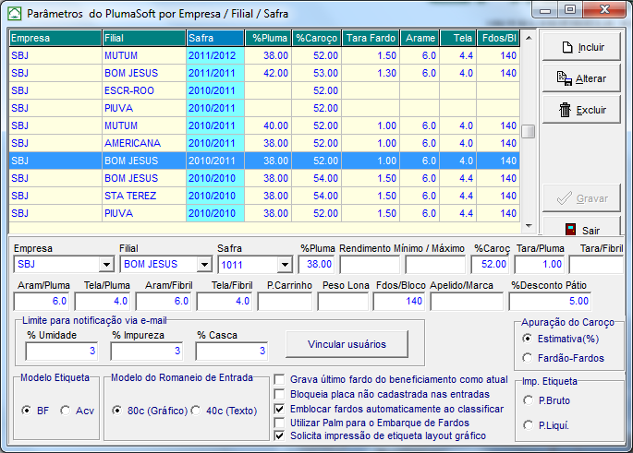
Com o parâmetro marcado, deve então imprimir os códigos de barra da tela de Tipo
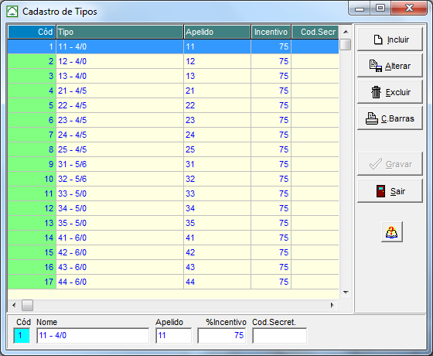

e também os códigos de barra da tela de Colorações
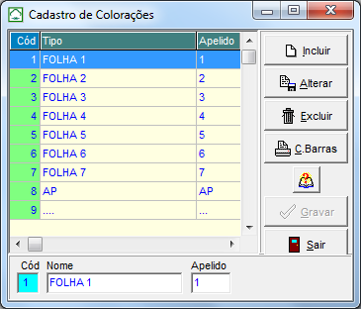

Com os códigos de barra gerados pelo sistema das telas de Tipo e de Colorações, deve-se abrir um bloco para o produtor indicando qual é o tipo e coloração daquele bloco. Poderá se abrir um bloco para cada tipo e coloração.
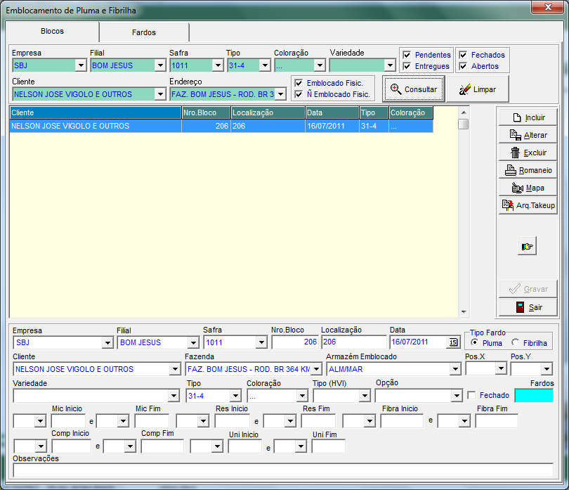

Para efetuar a classificação visual emblocando automaticamente utiliza-se a tela de: Classificação Visual – Leitor de Código de Barra
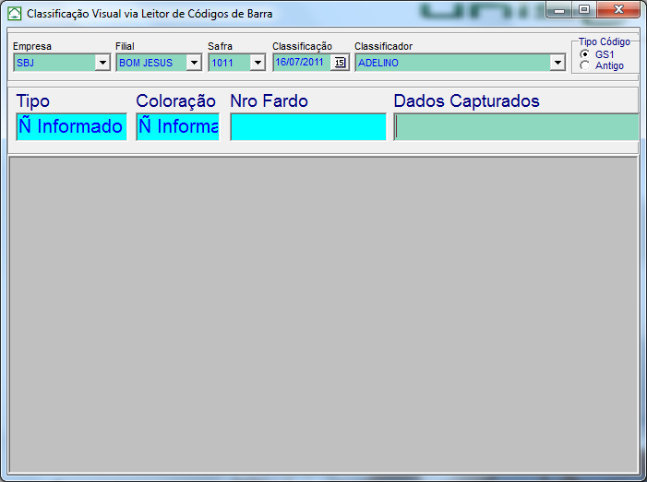
Na tela de Classificação visual o usuário deve definir a data de classificação, classificador e o tipo Código.
Com esses dados definidos o sistema deve se efetuar a leitura do Codigo de barra do Tipo, depois da Coloração e depois do fardo.
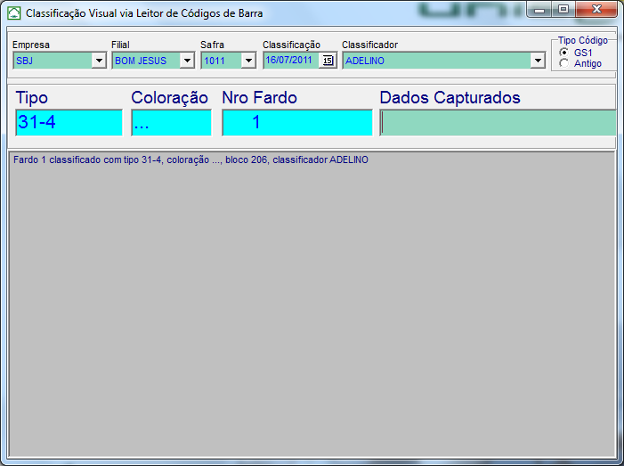
O sistema fará a classificação do fardinho e já efetuará o emblocamento.

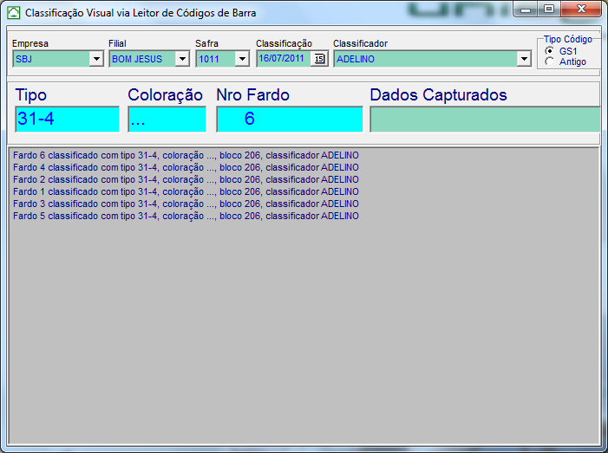

Caso queira mudar o Tipo e Coloração, é só efetuar a leitura do código de barra que corresponde ao Tipo e a Coloração.
Obs.: Podem ser abertos vários blocos com diferentes tipos para o emblocamento automático, quando o sistema verificar que existem 2 ou mais blocos do mesmo produtor com mesmo tipo e coloração, ele emblocará o bloco de numero menor menor.
A quantidade máxima do bloco respeitará a quantidade estipulada nos parâmetros de algodão.

